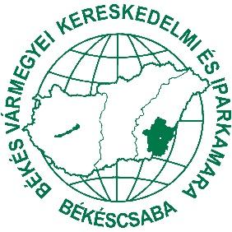 | BÉKÉS VÁRMEGYEI KERESKEDELMI ÉS IPARKAMARA  Chamber of Commerce and Industry of Békés County  Békéscsaba, Penza ltp. 5. H-5601 Pf.: 135. Tel./Fax:(36-66) 324-976, 451-775  email: bmkik@bmkik.hu web: www.bmkik.hu
MEGHÍVÓ
Ezúton tájékoztatjuk Önöket, hogy a Békés Vármegyei Kereskedelmi és Iparkamara
2023.11.21.-én
szakmai előadást szervez
„A duális képzés finanszírozása 2023-ban” - címmel
a duális képző szervezetek, illetve a leendő duális képző szervezetek vezetői, a gazdasági, számviteli, humánerőforrás gazdálkodás és - fejlesztési, valamint tanulóképzési területen dolgozó munkatársai részére.
Rendezvényünk tematikája:
- Szakirányú oktatás szakképzési munkaszerződéssel (tanulóval, képzésben részt vevő személlyel)
- Változások a saját munkavállaló, nem saját munkavállaló szakirányú oktatásáról
- A tanulóképzéshez kapcsolódó bejelentési, jelentési kötelezettségek, járulékok, adók
- A szakirányú oktatás finanszírozása rövidített szakképzési munkaszerződés, szakképzési munkaszerződés, tanulószerződés, esetén (rövidített SZMSZ, SZMSZ, TSZ,)
- Speciális esetek (sikerdíj, betegszabadság, táppénz)
- Konzultáció
A rendezvény helyszíne: 5600 Békéscsaba, Penza ltp. 5.
A rendezvényen való részvétel térítésmentes, de regisztrációhoz kötött. Regisztrálni 2023.11.18. 16⁰⁰ óráig lehet az alábbi linken: https://bmkik.hu/dualis (minden jelentkező külön e-mail címmel regisztráljon).

A rendezvény időpontja: 2023.11.21. (kedd) délelőtt 09:00 – 12.00 óra

További információval kapcsolatban érdeklődni az anna.szabo@bmkik.hu e-mail címen lehet.
Békéscsaba, 2023.11.08.
Megtisztelő jelenlétükre számítva üdvözlettel:
Tóth Zsolt
titkár sk.

A rendezvény a GFA-KA-KIM-17/2022/TK/02 Támogatási Okiratban foglaltak szerint valósul meg.

